МИНИСТЕРСТВО ПРОСВЕЩЕНИЯ РОССИЙСКОЙ ФЕДЕРАЦИИ ДЕПАРТАМЕНТ ОБРАЗОВАНИЯ ОРЛОВСКОЙ ОБЛАСТИ УПРАВЛЕНИЕ ОБРАЗОВАНИЯ, МОЛОДЕЖИ И СПОРТА СВЕРДЛОВСКОГО РАЙОНА

МБОУ «Хотетовская основная общеобразовательная школа»

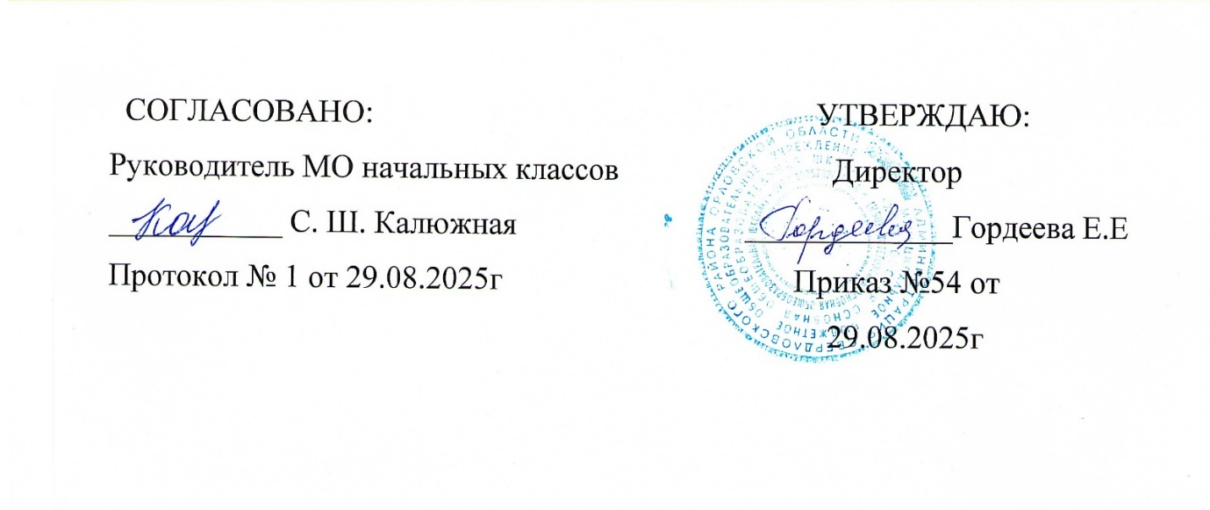
Адаптированная рабочая программа
по учебному предмету «Домоводство»
для учащихся с ограниченными возможностями здоровья
с умственной отсталостью (Вариант 1)
3 класс

2025 г.

Пояснительная записка
Обучение ребенка с умственной отсталостью, с ТМНР ведению домашнего хозяйства является важным направлением подготовки к самостоятельной жизни. Благодаря занятиям по домоводству реализуется возможность посильного участия ребенка в работе по дому, воспитывается потребность устраивать свой быт в соответствии с общепринятыми нормами и правилами. Овладение простейшими хозяйственно-бытовыми навыками не только снижает зависимость ребенка от окружающих, но и укрепляет его уверенность в своих силах.
Рабочая программа по предмету «Домоводство» разработана на основе адаптированной основной общеобразовательной программы образования обучающихся (воспитанников) с умеренной, тяжелой и глубокой умственной отсталостью (интеллектуальными нарушениями), тяжелыми и множественными нарушениями развития (вариант 2), авторской программы под редакцией кандидата психологических наук, профессора И.М. Бгажноковой. Программа реализуется в 3 классе для детей с умственной отсталостью.
Цель обучения – формирование у воспитанников знаний о самостоятельной жизни, их практическое обучение жизненно необходимым бытовым умениям и навыкам.
В соответствии с требованиями ФГОС к АООП для обучающихся с умеренной, тяжелой, глубокой умственной отсталостью, с ТМНР (вариант 2) результативность обучения каждого обучающегося оценивается с учетом особенностей его психофизического развития и особых образовательных потребностей. В связи с этим требования к результатам освоения образовательных программ представляют собой описание возможных результатов образования данной категории обучающихся.
Предметные результаты:
- проявлять интерес к объектам, созданным и используемым человеком;
- иметь представления о предметах посуды, мебели, продуктах питания, уборочного инвентаря, бытовой техники;
- уметь соблюдать элементарные правила безопасного использования предметов в быту;
- уметь выполнять доступные бытовые поручения (обязанности), связанные с выполнением повседневных дел дома;
- уметь выполнять доступные бытовые виды работ: уборка, стирка, чистка одежды, обуви, сервировка стола, др.
Личностные результаты
Включают овладение обучающимися социальными (жизненными) компетенциями, необходимыми для решения практико–ориентированных
задач и обеспечивающими формирование и развитие социальных отношений обучающихся в различных средах:
- основы персональной идентичности, осознание себя как «Я»;
- работа в коллективе (ученик – ученик);
- слушание и понимание инструкции педагога;
- формирование эстетических потребностей, ценностей и чувств;
- обращение за помощью и принятие помощи педагога.

3. Основные требования к умениям учащихся

Знать | Уметь
1-уровень  - правила поведения в магазине;  - посуду для сервировки, для приготовления пищи;  - правила ухода за посудой;  - основные примеры ухода за жилищем;  - правила гигиены при приготовлении пищи;  - ТБ при работе с кухонными инструментами;  - правила хранения продуктов;  - правила ухода за вещами. | 1-й уровень  - содержать в порядке свое рабочее;  - выполнять основные гигиенические правила;  - собирать покупки в пакет;  - планировать список покупок;  - ухаживать за кухонной посудой;  - ухаживать за одеждой и обувью;  - совершать повседневную уборку;  - подметать;  - выполнять работы во дворе.
2-уровень  - правила поведения в магазине;  - посуду для сервировки, для приготовления пищи;  - правила гигиены при приготовлении пищи;  - правила ухода за вещами. | 2-уровень  - содержать в порядке свое рабочее;  - выполнять основные гигиенические правила;  - собирать покупки в пакет;  - ухаживать за обувью;  - подметать.

Программа формирования БУД
- Создавать благоприятный социально-психологический климат во время урока;
- умение направлять взгляд на говорящего взрослого, задание;
- умение выполнять инструкции педагога;
- использование по назначению учебных материалов;
- умение выполнять действия по образцу, подражанию;
- умение выполнять задание от начала до конца;
- умение выполнять задание с заданными параметрами;
- умение самостоятельно переходить от одного задания к другому в соответствие с расписанием занятий, алгоритмом действий;
- иметь представления о предметах посуды, мебели, продуктах питания, уборочного инвентаря, бытовой техники;
- уметь соблюдать элементарные правила безопасного использования предметов в быту.

4. Содержание учебного предмета
В I полугодии – 47 часов,
во в II полугодии – 55 (54) часов,
всего –102 (101) часа.
Раздел | Количество часов
Повторение | 12
Раздел «Покупки» | 12
Раздел «Обращение с кухонным инвентарем» | 31
Раздел «Приготовление пищи» | 21
Раздел «Уход за вещами» | 12
Раздел «Уборка помещения». | 10
Раздел «Уборка территории». | 4

5. Календарно-тематическое планирование предмета
«Домоводство» в 3 классе
№  п/п | Содержание |  | Кол-во  часов | Дата проведения
№  п/п |  |  | Кол-во  часов | По плану | По факту
I четверть - 26 часов
1 | Введение. Вводный урок. Инструктаж по технике безопасности. |  | 1
Покупки
2 | Правила поведения в магазине |  | 1
3 | Планирование покупок. Игра «Что купить?» |  | 1
4 | Что нужно брать с собой в магазин? |  | 1
5 | Выбор места совершения покупок |  | 1
6. | Нахождение нужного товара в магазине |  | 1
7 | Складывание покупок в пакет |  | 1
8 | Магазин продуктов |  | 1
9 | Раскладывание продуктов в места хранения |  | 1
10 | Магазин одежды |  | 1
11 | Раскладывание вещей в места хранения |  | 1
12 | Что такое рынок? |  | 1
13 | Игра «Поход в магазин» |  | 1
14 | Повторение по теме «Покупки» |  | 1
Обращение с кухонным инвентарем
15 | Что такое посуда? |  | 1
16 | Из каких материалов делают посуду? |  | 1
17 | Обращение с посудой |  | 1
18 | Узнавание предметов посуды для сервировки (тарелка, стакан, кружка) |  | 1
19 | Узнавание предметов посуды для сервировки (ложка, чайная ложка, вилка, нож) |  | 1
20 | Различение предметов посуды для сервировки |  | 1
21 | Узнавание предметов посуды для приготовления пищи (кастрюля, сковорода) |  | 1
22 | Игра «Варим-жарим» |  | 1
23 | Узнавание предметов посуды для приготовления пищи (чайник, половник, нож) |  | 1
24 | Игра «Угадай тень» |  | 1
25 | Узнавание и различение кухонных принадлежностей (терка, разделочная доска, лопатка, венчик) |  | 1
26 | Узнавание и различение кухонных принадлежностей (дуршлаг, шумовка, открывалка) |  | 1
II четверть – 21 час
27 | Повторение материала за I четверть |  | 1
28 | Различение чистой и грязной посуды |  | 1
29 | Приспособления для мытья посуды |  | 1
30 | Очищение остатков пищи с посуды |  | 1
31 | Замачивание посуды |  | 1
32 | Протирание посуды губкой |  | 1
33 | Чистка посуды |  | 1
34 | Ополаскивание посуды |  | 1
35 | Сушка посуды |  | 1
36 | Соблюдение последовательности действий при мытье и сушке посуды |  | 1
37 | Игра «Помоем посуду» |  | 1
38 | Обращение с бытовыми приборами |  | 1
39 | Узнавание и различение бытовых приборов (микроволновка, холодильник, электрический чайник, миксер, тостер) |  | 1
40 | Правила техники безопасности при использовании электробытовыми приборами |  | 1
41 | Соблюдение последовательности действий при пользовании холодильником |  | 1
42 | Соблюдение последовательности действий при пользовании микроволновкой |  | 1
43 | Помощники в доме: электрочайник, его назначение в хозяйстве. |  | 1
44 | Хранение посуды и бытовых приборов |  | 1
45 | Игра «Разложи по местам» |  | 1
46  47 | Повторение материала по теме «Обращение с кухонным инвентарем» |  | 2
III четверть –30 часов
48  49 | Повторение материала пройденного во II четверти |  | 2
Приготовление пищи
50 | Подготовка к приготовлению блюда |  | 1
51 | Правила гигиены при приготовлении пищи |  | 1
52 | Выбор продуктов, необходимых для приготовления пищи |  | 1
53 | Игра «Что приготовим?» |  | 1
54 | Выбор посуды, необходимой для приготовления пищи |  | 1
55 | Игра «Что для чего?» |  | 1
56 | Обработка продуктов |  | 1
57 | Мытье продуктов |  | 1
58 | Чистка овощей |  | 1
59 | Раскатывание теста |  | 1
60 | Перемешивание продуктов |  | 1
61 | Способы приготовления пищи |  | 1
62 | Действия при варке продукта |  | 1
63 | Игра «Варим картошку» |  | 1
64 | Действия при жарке продукта |  | 1
65 | Игра «Жарим мясо» |  | 1
66 | Соблюдение последовательности действий при варке яйца |  | 1
67 | Соблюдение последовательности действий при приготовлении бутерброда |  | 1
68  69 | Соблюдение последовательности действий при приготовлении салата |  | 2
70  71 | Игра «Готовим праздничный обед».  Что такое духовка? |  | 2
72  73 | Соблюдение последовательности действий при выпекании полуфабриката |  | 2
74 | Игра «Пирожок» |  | 1
75  76  77 | Хранение приготовленной пищи |  | 3
IV четверть –27 часов
Уход за вещами
78 | Ручная стирка: наполнение емкости водой, выбор моющего средства, замачивание, застирывание, полоскание, сушка |  | 1
79 | Соблюдение последовательности действий при ручной стирке. |  | 1
80 | Помощники в доме: стиральная машина, ее назначение в хозяйстве |  | 1
81 | Помощники в доме: утюг, его назначение в хозяйстве |  | 1
82  83 | Складывание белья и одежды |  | 2
84  85 | Чистка одежды |  | 2
86 | Уход за обувью |  | 1
Уборка помещения
87 | Представление о назначение жилых комнат. Убранство гостиной, спальни, других жилых помещений. |  | 1
88 | Чем убирают квартиру: инвентарь, содержание, хранение. |  | 1
89 | Помощники в доме: пылесос |  | 1
90  91 | Практическое занятие: сметание мусора в определенное место, заметание мусора на совок, мытье пола. |  | 2
92 | «Пусть зеркало расскажет…» История стекла и зеркала. Правила ухода за зеркалами и стеклами |  | 1
93 | Средства для чистки стекол, зеркал, зеркальных покрытий. |  | 1
Уборка территории
94 |  | Знакомство с инвентарем для уборки территории | 1
95 |  | Уборка бытового мусора | 1
96  97 |  | Подметание территории | 2
98  99  100  101  102 |  | Повторение пройденного за год материала  Правила ухода за зеркалами  История стекла и зеркал  Инвентарь по уборке комнаты | 5
Пояснение к реализации программного материала
Количество учебных часов в год |  | Примечание
По плану  102 | По факту  101 | 09.05 – Праздничный выходной день  Принятые меры: Уплотнение программного материала в IVчетверти, вместо 2часового объема будут проводиться в рамках 1-часового занятия, следовательно уплотнение на 1 час.

